BAB II
LANDASAN TEORI

- Tinjauan Pustaka/Penelitian Terdahulu yang Relevan
Sebagai rujukan dari perancangan kali ini penulis menggunakan beberapa jurnal yaitu, “Perancangan Visual Desain Antarmuka Aplikasi “Eatplan” Untuk Pengaturan Makanan Harian” oleh saudara Elda Franzia Mahasiswa Universitas Trisakti. Metodologi yang digunakan oleh penulis adalah metode kualitatif deskriptif dengan metode observasi, kuesioner, wawancara, dan studi pustaka.
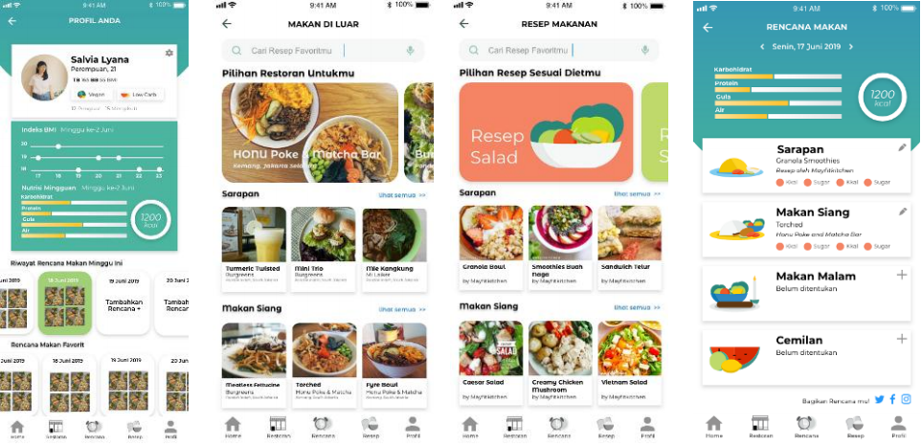
Gambar 2.1. Halaman inti rancangan aplikasi “Eatplan” (Sumber: Safarina, 2019)
Jurnal kedua yang digunakan penulis sebagai rujukan adalah, “Penerapan Metode Design Thinking pada Model Perancangan UI/UX Aplikasi Penanganan Laporan Kehilangan dan Temuan Barang Tercecer” oleh Aria Ar Razi, dkk. mahasiswa Institut Teknologi Bandung. Penulis menggunakan metode design thinking untuk merancang desain antarmuka yang berpusat pada manusia.

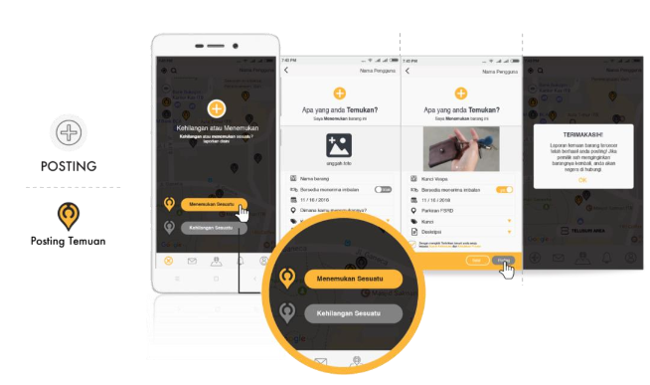
Gambar 2.2. Tampilan halaman posting aplikasi (Sumber: Razi, 2018)
Jurnal ketiga yang digunakan penulis sebagai rujukan adalah, “Designing User Interface Design “Qalifa” Apps with Design Thinking Method Approach: Human Centered Design and Heuristic Evalutation for Ergonomic Efficiency and User Visual Literacy” oleh Andreas Syah Pahlevi, dkk., mahasiswa Universitas Negeri Malang. Metode perancangan yang digunakan oleh penulis adalah Design Thinking: Human-Centered Design (HCD).
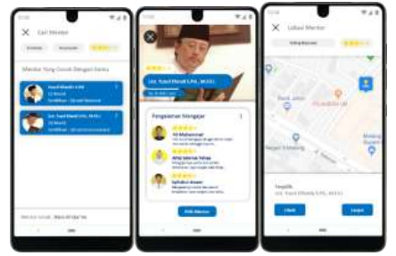
Gambar 2.3. Interface aplikasi Qalifa (sumber: Pahlevi, 2019)
Jurnal keempat yang digunakan penulis sebagai rujukan adalah, “Pengembangan UI/UX pada Aplikasi M-Voting Menggunakan Metode Design Thinking” oleh Erma Susanti, dkk., mahasiswa Institut Sains & Teknologi AKPRIND Yogayakarta. Metode perancangan yang digunakan oleh penulis adalah Design Thinking..
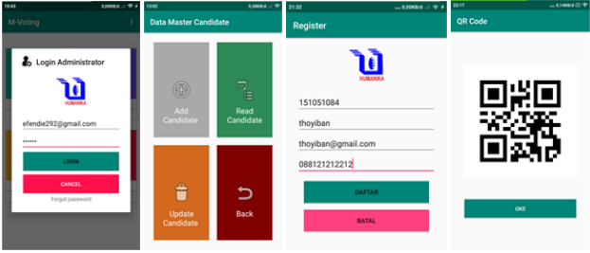
Gambar 2.4. Hasil desain prototyping UI/UX Aplikasi (sumber: Susanti, 2019)

Tabel 1. Perbandingan Jurnal Penelitian terdahulu yang revelan
No. | Jurnal | Metode | Hasil
1. | Perancangan Visual Desain Antarmuka Aplikasi “Eatplan” Untuk Pengaturan Makanan Harian | Kualitatif Deskriptif | Rancangan antarmuka aplikasi
2. | Penerapan Metode Design Thinking pada Model Perancangan UI/UX Aplikasi Penanganan Laporan Kehilangan dan Temuan Barang Tercecer | Design Thinking | Rancangan antarmuka aplikasi
3. | Designing User Interface Design “Qalifa” Apps with Design Thinking Method Approach: Human Centered Design and Heuristic Evalutation for Ergonomic Efficiency and User Visual Literacy | Design Thinking: HCD | Rancangan antarmuka aplikasi
4. | Pengembangan UI/UX pada Aplikasi M-Voting Menggunakan Metode Design Thinking | Design Thinking | Rancangan antarmuka aplikasi

- Teori Terkait

Perancangan
Menurut Nafisah (dalam Manopo, Wowor and Lumenta 2016), perancangan adalah penggambaran, perencanaan dan pembuatan sketsa atau pengaturan dari beberapa elemen yang terpisah ke dalam satu kesatuan yang utuh dan berfungsi. Adapun beberapa pengertian lainnya menurut para ahli seperti William A Shrode (1974). Mereka menyatakan bahwa perancangan diartikan sebagai suatu sarana untuk mengtransformasikan persepsi-persepsi mengenai kondisi-kondisi lingkungan ke dalam rencana yang berarti dan dapat dilaksanakan dengan teratur.
Perancangan merupakan suatu proses menyusun konsep dasar suatu rencana, maka dari itu ada beberapa kegiatan-kegiatan yang dilakukan versi William L. Lassey sebagai berikut (Hatama, 2017).
- Mengidentifikasi, yaitu menentukan komponen-komponen yang menunjang terhadap objek, yang merupakan kompleksitas fakta-fakta yang memiliki kontribusi terhadap kesatuan pembangunan.
- Mengadakan studi, yaitu mencari hubungan-hubungan dari faktor-faktor terkait, yang memiliki pengaruh spesifik.
- Mendeterminasi yaitu, menentukan setepat mungkin faktor-faktor yang dominan dengan memperhatikan kekhususan dari unit perubahan yang spesifik yang memberikan perubahan terhadap faktor lain.
- Melakukan Tindakan. Berdasarkan prediksi di atas, melakukan tindakan terstruktur untuk mencapai tujuan pembangunan.
- Memprediksi. Mengadakan ramalan bagaimana suatu faktor akan berubah sehingga mencapai keadaan lebih baik di masa depan.

Teori Warna
Definisi dari warna secara ilmiah adalah bagian dari pengalaman indera pengelihatan dari cahaya yang dipancarkan sesuai panjang gelombang. Warna juga diasumsikan menyebabkasi reaksi pada otak terhadap rengsangan visual khusus. Sedangkan secara estetika warna dianggap penting, karena warna dapat membedakan secara jelas keindahan suatu objek (Mailani, 2013).
Dalam warna ditemukan lingkaran warna atau color ring yang terdiri dari warna primer dan warna sekunder. Warna primer adalah warna utama yang terdiri dari biru, merah, dan kuning. Ketiga warna ini juga disebut sebagai Hue. Warna primer merupakan warna yang bisa dikombinasikan dan menghasilkan warna-warna turunan lainnya yang kemudian disebut kelompok warna sekunder. Berikut merupakan tabel hasil pencampuran warna primer. Kelompok warna yang terakhir adalah warna tersier yang dihasilkan dari campuran satu warna primer dengan satu warna sekunder.

Table 2. Warna Sekunder dari Warna Primer (Sumber: Mailani, 2013)
Warna Primer | Warna Sekunder
Biru + Kuning | Hijau
Kuning + Merah | Oranye
Merah + Biru | Ungu

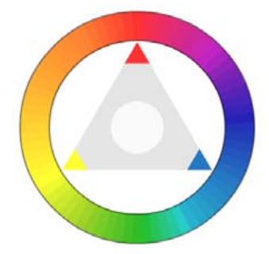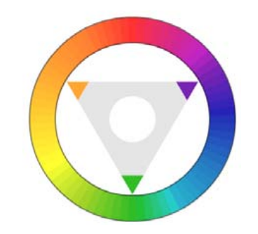
Gambar 6. Tiga warna utama (kiri) dan tiga warna sekunder (kanan) (Sumber: Mailani, 2013)

- Warna Hangat dan Dingin
Lingkaran warna dapat dibagi menjadi dua bagian yaitu hangat dan dingin. Warna-warna hangat merupakan warna-warna yang terang dan menarik perhatian seperti merah, oranye, dan kuning. Sedangkan untuk warna dingin merupakan warna-warna yang teduh atau tenang seperti hijau, biru dan ungu.
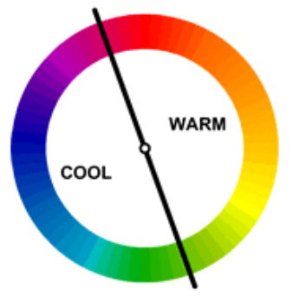
Gambar 7. Warna hangat dan dingin (Sumber: Mailani, 2013)

- Kombinasi Warna
Kombinasi warna adalah dimana dua warna berinterkasi satu sama lain. Pemilihan warna kombinasi yang tepat merupakan hal yang penting agar kombinasi tersebut menghasilkan sebuah warna yang harmonis dan estetik. Kombinasi warna berkaitan dengan efek yang ditimbulkan pada saat orang melihat warna-wanra tersebut, sehingga efek yang ditimbulkan akan memiliki banyak kemungkinan seperti enak dilihat ataupun tidak enak dilihat (Yogananti, 2015).
- Kombinasi Split Complementer
Split Komplementer terdiri dari 3 warna yaitu satu warna dan dua warna yang berlawanan yang menyebar. Bila dilihat kombinasi warna ini akan menyerupai segitiga sama kaki.
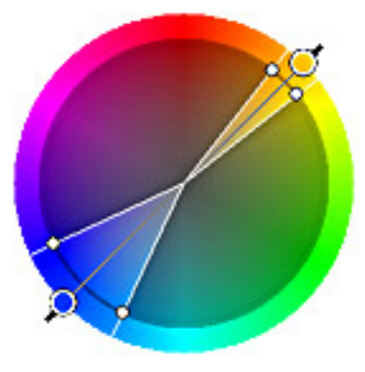
Gambar 8. Kombinasi split complementer (Sumber: Yogananti, 2015)

- Kombinasi Triadic
Kombinasi triadic terdiri dari 3 warna yaitu satu warna dan dua warna berlawanan yang menyebar sama lebar. Bila dilihat kombinasi ini akan menyerupai segitiga sama sisi sehingga kombinasi warn aini terlihat lebih seimbang.
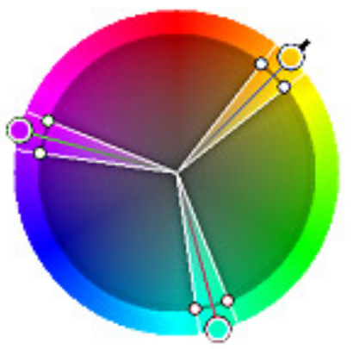
Gambar 9. Kombinasi triadic (Sumber: Yogananti, 2015)

- Kombinasi Tetradic
Kombinasi tetradic atau double complementary terdiri dari 4 warna. Keempat warn aini berasal dari sepasang dua warna yang berlawanan. Kombinasi ini lebih sulit di kombinasikan dengan jumlah yang seimbang sehinnga pembagian warna harus dirancang.
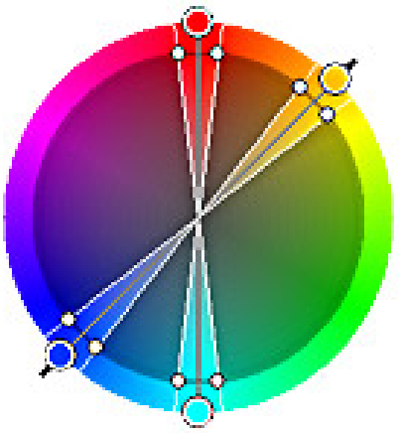
Gambar 10. Kombinasi tetradic (Sumber: Yogananti, 2015)
- Psikologi Warna
Menurut Johann Wolfgang von Goethe, setiap warna memberikan kesan yang positif dan kesan yang negative yang berpengaruh terhadap emosi manusia (Yogananti, 2015). Manusia memahami sebuah psikologi warna dikarenakan adanya perlambangan dari sebuah warna. Contohnya adalah warna kuning yang memberikan kesan positif, sedangkan warna biru dapat melambangkan suasana yang negatif.

Table 3. Psikologi warna Goethe (Sumber: Yogananti, 2015)
Warna | Kesan Positif | Kesan Negatif | Pengaruh terhadap Emosi
Kuning | Cepat, ceria | Tidak menyenangkan | Menimbulkan efek sukacita
Kuning-Merah | Hidup, passion yang tinggi | Menjengkelkan
Merah-Kuning | Hangat, sukacita/kegembiraan
Biru | Warna yang menyenangkan | Dingin, melankolis, gelisah | Menimbulkan efek sedih
Merah-Biru | Aktif | Rentan
Biru-Merah | Aktif | Cemas
Merah | Bermartabat |  | Menimbulkan efek semangat
Hijau | Tenang |  | Menimbulkan efek tenang

Tipografi
Tipografi adalah seni mengatur tata letak huruf. Tipografi merupakan salah satu elemen desain yang mempunyai dua fungsi, yaitu fungsi sebagai tulisan yang dibaca dan fungsi sebagai image atau gambar (Setiautami, 2011). Tipografi memegang peran penting sebagai alat komunikasi untuk menyampaikan sebuah pesan maupun informasi melalui huruf yang telah disusun dan diatur secara jelas sehingga mampu dibaca dan dimengerti oleh pembaca.
Menurut Roy Paul Nelson (1977), typeface dibagi menjadi enam golongan yaitu (Sudiana, 2001).
- Roman gaya lama
Bentuk huruf ini bertolak dari aksara Roman permulaan, terutama yang terukir pada tiang arggun di Roma. Contohnya adalah Caslon dan Garamond.
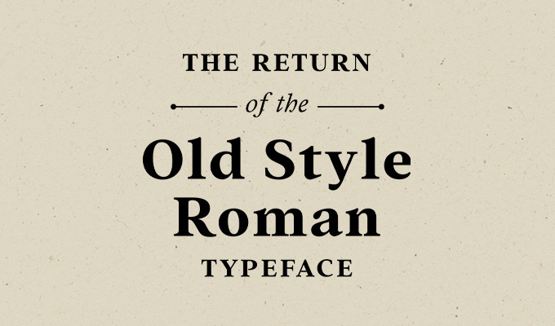
Gambar 11. Contoh huruf Roman gaya lama (Sumber: creativemarket.com)
- Roman modern
Contoh huruf roman modern yang terkenal adalah Bodoni, yang memliki banyak variasi ukuran dan ketebalan.
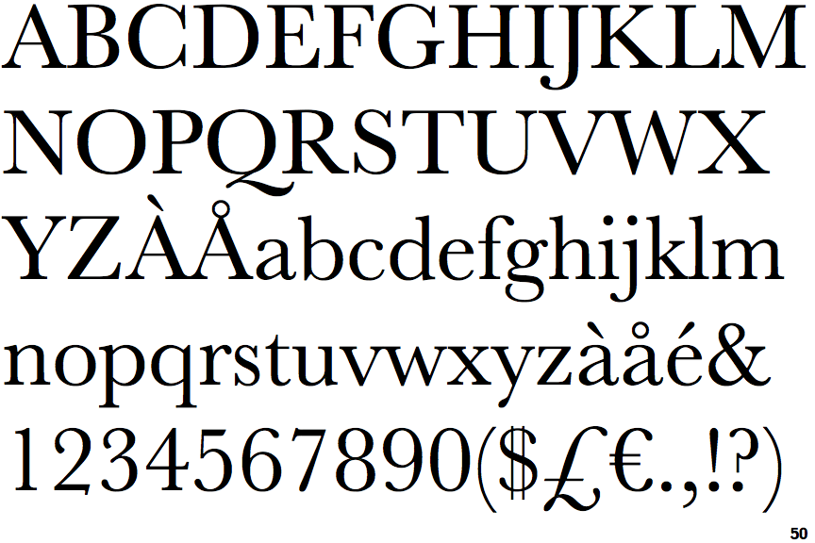
Gambar 12. Contoh huruf roman modern (Sumber: identifont.com)

- Roman peralihan
Huruf roman peralihan memiliki ciri dari gaya lama ke modern. Misalnya Baskerville yang menampilkan kesan lebih ringan daripada Roman gaya-lama. Times Roman juga termasuk ke dalam huruf jenis roman peralihan
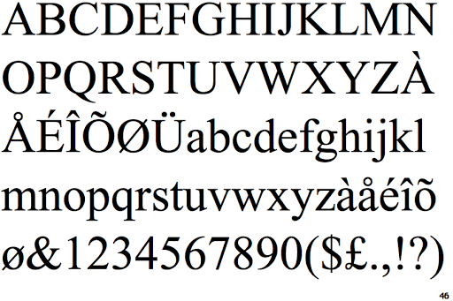
Gambar 13. Huruf roman peralihan (Sumber: identifont.com)
- Tanpa kait (sans serif)
Huruf tanpa kait di masa kini berhasil menarik perhatian banyak orang. Font ini biasa digunakan oleh brand yang membawa kesan modern dan visioner. Contohnya adalah Helvetica.
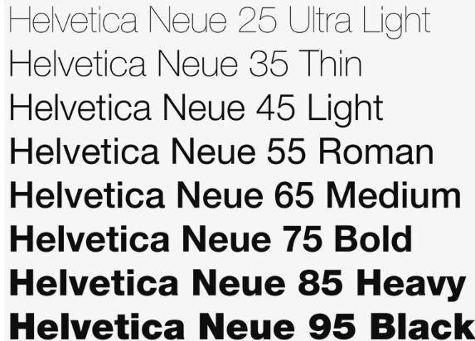
Gambar 14. Huruf Sans serif (Sumber: lifewire.com)
- Berkait persegi (Slab-serifs)
Huruf-huruf ini memiliki karakterisik seperti tanpa kait, tetapi berkait. Contohnya adalah Cairo, Karnak, Stymie, dan Memphis.
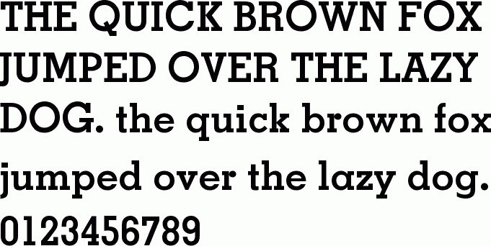
Gambar 15. Huruf slab-serif (Sumber: fontsplace.com)
- Anekaragam
Golongan ini merupakan golongan huruf yang ornamental seperi PT Barnum, Dom Causal, Umbra, dan lain-lain.
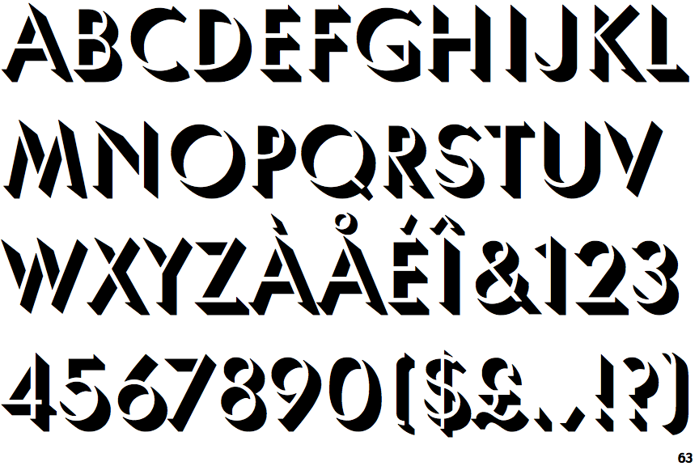
Gambar 16. Huruf anekaragam (Sumber: identifont.com)

Tanda dalam Gambar
Semiotika adalah studi tentang tanda dan cara tanda-tanda itu bekerja. Dalam tanda-tanda tersebut orang-orang dapat memberikan makna yang terkandung di dalamnya. Tanda-tanda dalam gambar digolongkan dalam semiotika, yaitu (Tinarbuko, 2009)
- Ikon
Ikon adalah tanda yang mirip denan obyek yang diwakilinya, ikon memiliki ciri-ciri yang dimiliki denang apa yang dimaksudkan. Contohnya adalah peta Indonesia adalah ikon dari wilayah negara Indonesia
- Indeks
Indeks merupakan tanda yang memiliki hubungan sebab-akibat denga napa yang diwakilinya atau disebut juga tanda sebagai bukti. Contohnya asap dan api atau jejak kaki di tanah.
- Simbol
Sombil merupakan tanda berdasarkan konvensi, peraturan, atau perjanjian yang disepakati Bersama. Simbol baru bisa dapat di pahami jika seseorang sudah mengerti arti yang telah disepakati sebelumnya. Contoh simbol dua jari sebagai penanda perdamaian.

Antarmuka/User Interface (UI)
Menurut Kamus Besar Bahasa Indonesia, antarmuka atau user interface adalah hubungan atau batasan umum antara dua unit atau alat. Sebuah antarmuka atau interface merupakan sesuatu yang menghubungkan pengguna pada produk teknologi yang dirancang. User interface merupakan sebuah komunikasi yang memuat percakapan antara pengguna dan produk dalam melakukan berbagai tugas untuk mencapai tujuan pengguna (McKay, 2013).
Perancangan antarmuka memiliki tujuan untuk mengkomunikasikan sebuah perangkat lunak atau software ke dalam tampilan yang lebih mudah dipahami oleh manusia (pengguna). Hal ini yang kemudian menghasilkan kepuasan pengguna dari keberhasilan desain untuk membantu memenuhi kebutuhannya. Sebuah desain antarmuka yang baik dapat melampaui kegunaan mekanis dan mengenali pengguna dengan baik berusaha untuk membuat koneksi pribadi (McKay, 2013). Maka desain antarmuka yang buruk akan mendapatkan feedback yang buruk juga dan dapat mengurangi minat pengguna untuk menggunakan aplikasi tersebut.
Langkah-langkah yang dapa ditempuh dalam merancang sebuah antarmuka adalah sebagai berikut (Thornsby, 2016).
- Ide
Dalam tahapan ini akan dilakukan brainstorming, seperti pembuatan konsep, pembuatan daftar fitur-fitur yang akan disediakan di dalam aplikasi, dan identifikasi tugas utama yang ingin diselesaikan. Tahapan selanjutnya adalah identifikasi target audiens yang akan menghasilkan user persona, yaitu model yang akan mewakili target audiens.
- Sketsa
Dalam pembuatan sketsa akan ada identifikasi user goals dan product goals serta pembuatan userflow. Userflow yang sudah dibuat akan menjadi patokan dalam pembuatan halaman-halaman antarmuka yang akan dirancang. Maka akan ada pembuatan daftar layar yang perlu dibuat sebagai panduan.
- Wireframes
Dalam proses ini akan dilakukan langkah-langkah sebagai berikut.
- Wireframe draft (Low-fidelity wireframe) pertama, yaitu sketsa kasar di kertas
- Digital wireframe (Mid-fidelity wireframe)
- Prototyping (High-fidelity wireframe)
- Usability testing
- Rapid Prototyping
Rapid Prototyping berupa prototype sebuah aplikasi yang dilakukan untuk mendapatkan feedback.

Desain Antarmuka Pengguna
Desain antarmuka adalah istliah yang digunakan untuk menggambarkan tampilan dari sebuah program yang berinterksi langsung dengan pengguna. Sebuah desain antarmuka perlu diperhatikan untuk menghasilkan tampilan yang bagus. Berikut merupakan panduan untuk Menyusun sebuah desain aplikasi yang mudah digunakan menurut Schlatter (2013) (Ghiffary, Susanto, & Herdiyanti, 2018)
- Consistency
Konsistensi dari tampilan antarmuka pengguna
- Hierarcy
Penyusunan hirarki kepentingan dari obyek-obyek yang terdapat di dalam aplikasi
- Personality
Kesan pertama yang terlihat pada aplikasi yang menunjukkan ciri khs dari aplikasi tersebut.
- Layout
Tata letak dari elemen-elemen di dalam sebuah aplikasi
- Type
Tipografi yang digunakan di dalam sebuah aplikasi
- Color
Penggunaan warna yang tepat digunakan pada sebuah aplikasi
- Imagery
Penggunaan gambar, icon, dan sejenisnya untuk menyampaikan sebuah informasi di dalam aplikasi
- Control and Affordances
Elemen dari antarmuka pengguna yang dapat digunakan orang untuk berinteraksi dengan sistem melalui sebuah layar.

Aplikasi Mobile
Aplikasi merupakan sebuah program yang digunakan untuk membantu pengguna dengan memberikan perintah-perintah pada aplikasi untuk mendapatkan hasil yang diinginkan oleh pengguna. Aplikasi digunakan untuk memecahkan masalah pengguna dengan cara pemrosesan data dalam teknik komputer yang akan menghasilkan data yang diharapkan (Abdurahman & Riswaya, 2014).
Aplikasi mobile adalah sebuah perangkat lunak yang dirancang untuk perangkat portable seperti smartphone. Aplikasi ini dapat di unduh melalui toko aplikasi seperti Google Play Store agar dapat digunakan (Nurfadillah & Kurnianda, 2019).

Design Thinking
Metode Design Thinking merupakan sebuah metode desain produk perangkat lunak berbasis inovasi yang bertumpu pada pencaharian solusi untuk menyelesaikan permasalahan tertentu. (Susanti, Fatkhiyah, & Efendi, 2019) Design Thinking memiliki beberapa tahapan Empathize, Define, Ideate, Prototype, dan Testing yang dijabarkan seperti berikut.
  - Emphatize
Dalam tahapan ini dilakukan pengumpulan data verbal maupun visual serta dilakukan pendekatan terhadap objek yang akan digunakan dalam perancangan.
  - Define
Tahapan define adalah tahapan analisis dan sintesis dari informasi-informasi yang telah dikumpulkan dalam tahap sebelumnya untuk mengidentifikasi masalah.
  - Ideate
Dalam tahapan ini dilakukan penentuan strategi kreatif, visual dan media sehingga menghasilkan ide-ide. Ide-ide tersebut akan digunakan menyelesaikan masalah dalam tahapan sebelumnya.
  - Prototype
Tahap prototype adalah tahap dimana perancangan karya dilakukan dan dapat dijadikan sebagai acuan final design.
  - Testing (Pengujian)
Dilakukan setelah selesai tahap prototype dengan melakukan pengujian untuk mendapatkan feedback dari calon pengguna sebagai bahan evaluasi.

